ESCOLA |  |  |  | DATA |  | ____ /____ / ____
ALUNO
PROFESSORA |  |  | ANO |  |  |  | TURMA

COMPLETA AS PALAVRAS COM A VOGAL I.

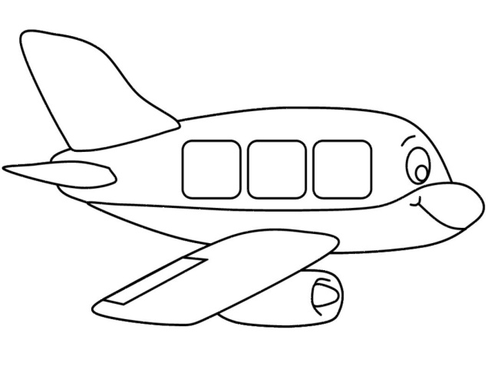 |  | 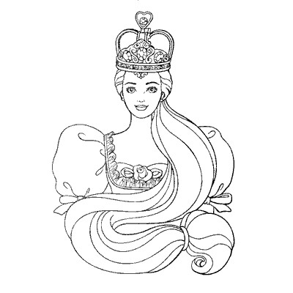
AV ___ ÃO |  | RA ___ NHA
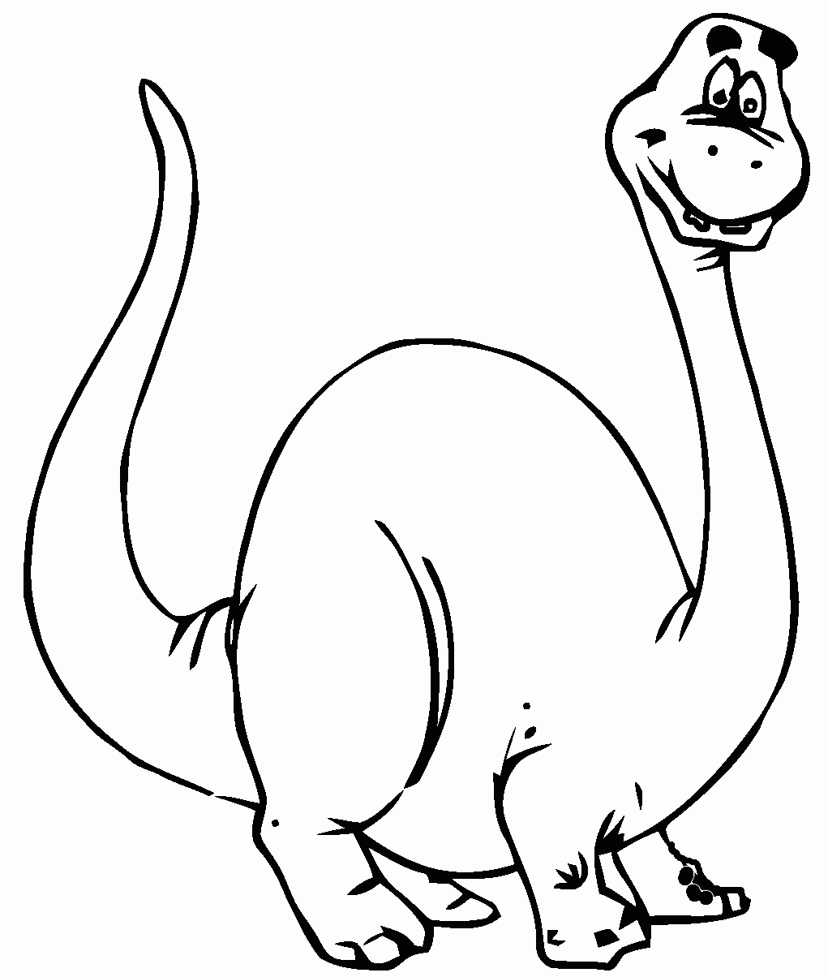 |  | 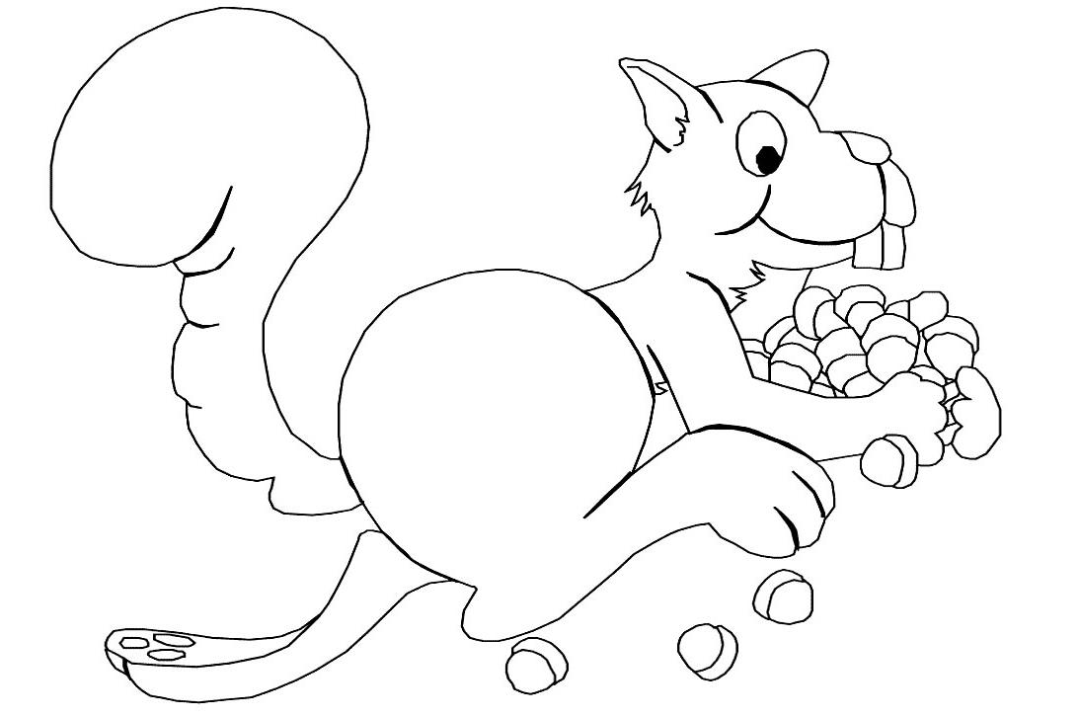
D ___ NOSSAURO |  | ESQU ___ LO
 |  | 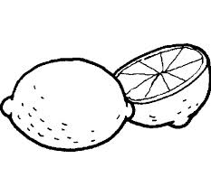
___ ND ___ O |  | L ___ MÃO

